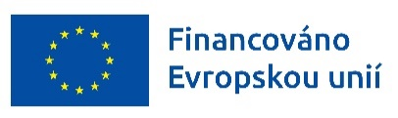

Dotační program Bezplatné stravování ve školách pro I. pololetí školního roku 2023/2024 je financován z projektu

Potravinová pomoc dětem v sociální nouzi z prostředků OPZ+ v Moravskoslezském kraji
CZ.03.04.01/00/22_026/0003047

Projekt je financován
z Evropského sociálního fondu prostřednictvím
Operačního programu Zaměstnanost plus
a rozpočtu Moravskoslezského kraje.

